Lampiran 3
Lembar Kerja Kelompok (LKK)
Tujuan :

      - Melalui masalah kontekstual, siswa dapat mendefinisikan fungsi tujuan dari suatu masalah kontekstual yang berkaitan dengan program linier dua variable
      - Melalui masalah kontekstual, siswa dapat menjelaskan cara menentukan nilai optimum dengan tepat dari suatu masalah kontekstual yang berkaitan dengan program linier dua variable
      - Melalui gambar yang diberikan, siswa dapat menjelaskan program linier yang hanya memiliki nilai maksimum
      - Melalui gambar yang diberikan, siswa dapat menjelaskan program linier yang hanya memiliki nilai minimum
      - Melalui gambar yang diberikan, siswa dapat menjelaskan program linier yang memiliki nilai maksimum serta minimum
Kelas/Semester : XI/Ganjil
Durasi : 35 menit

Nama Anggota Kelompok dan Nomor Presensi:
TTD GURU

NILAI

1. ( )
2. ( )
3. ( )
4. ( )

NILAI OPTIMUM

Kegiatan A
Sebuah pesawat udara berkapasitas tempat duduk tidak lebih dari 48 penumpang. Setiap penumpang kelas utama boleh membawa bagasi 60 kg dan kelas ekonomi hanya 20 kg. Pesawat hanya dapat menampung bagasi 1.440 kg. Jika harga tiket kelas utama Rp 600.000,00 dan kelas ekonomi Rp 400.000,00, maka pendapatan maksimum yang diperoleh adalah
Jawaban :
- Isilah Tabel Persiapan di bawah ini.
 | Penumpang kelas utama | Penumpang kelas ekonomi | Total
Total Penumpang
Berat Bagasi
Pendapat Maksimum |  |  | $$Z(x,y)$$

- Temukan bentuk masalah program linier
Misalkan : Banyaknya penumpang kelas utama
: Banyaknya penumpang kelas ekonomi
a. Bentuk pertidaksamaan liniernya (fungsi kendala) yaitu :

b. Fungsi tujuannya adalah

- Menggambar Grafik

- Mencari titik sudut daerah selesaian (titik yang ada pada pojok/sudut daerah selesaian)

- Menguji titik sudut daerah selesaian
$$x$$ | $$y$$ | $Z\left(x,y\right)=$

- Tentukan nilai maksimum atau minimunya dengan garis selidik.

Untuk memastikan maksimal atau minimal, kita selidiki nilai fungsi tujuan pada daerah penyelesaian, dengan cara menggeser (ke kiri atau ke kanan; ke atas atau ke bawah). Kita beri nama garis $k=Z(x,y)$ sebagai garis selidik, untuk $k$ bilangan real

- Tulislah kesimpulan dari penyelesaian permasalahan di atas

Kegiatan B
Berdasarkan gambar yang di berikan tentukan apakah merupakan maksimum, minimum, atau keduanya serta beri alasan.
Grafik | Jenis fungsi tujuan
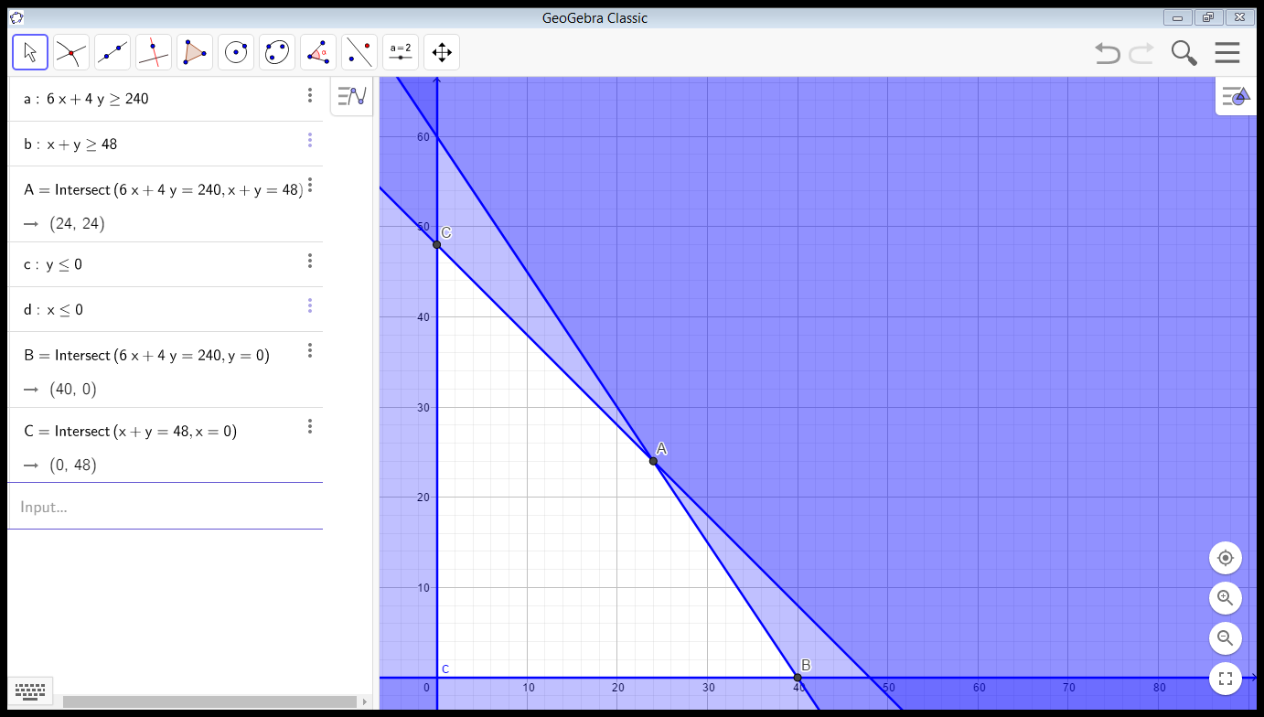
DS
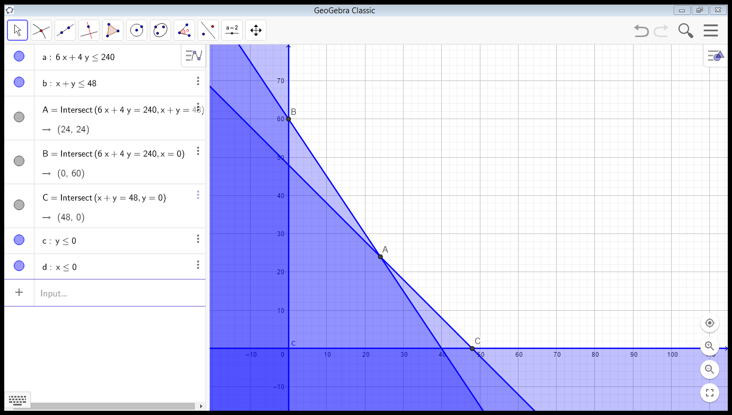
DS
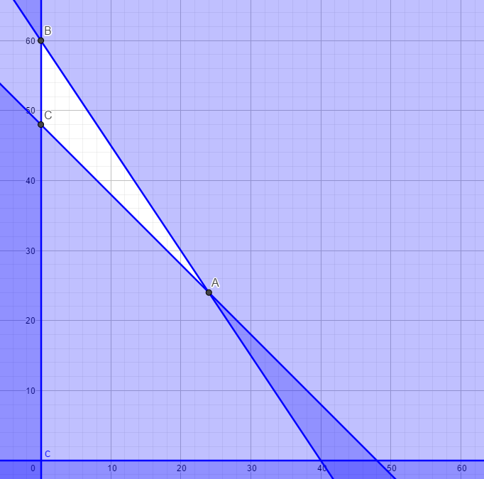
DS
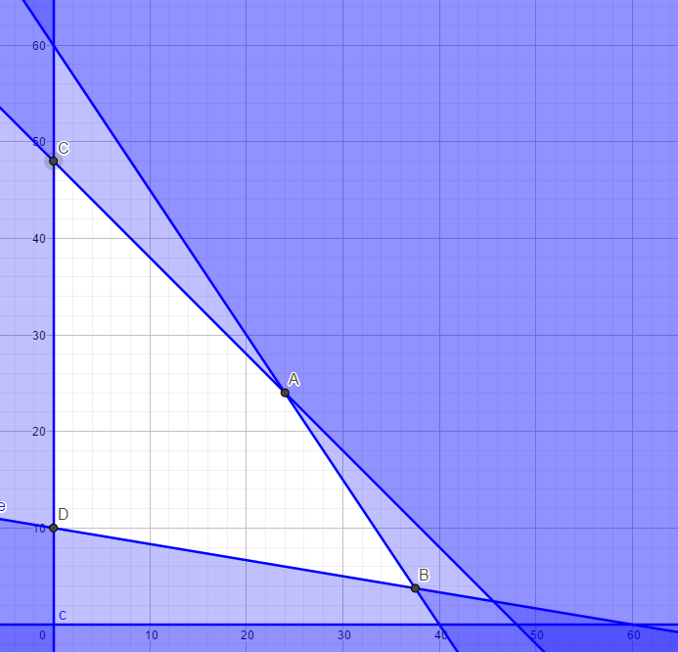
DS

Tulislah kesimpulan dari penyelesaian permasalahan di atas

